FICHE D´APPROFONDISSEMENT SUJET 2. 5EP.

- MOTS CROISÉS SUR LES ALIMENTS
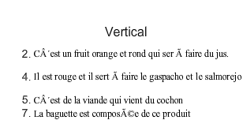
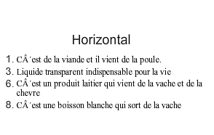
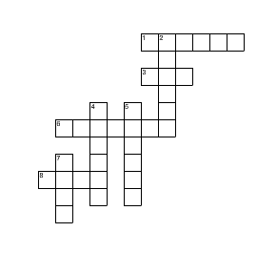

- SOUPE À LETTRES SUR 11 ALIMENTS
